БИАТЛОН

Конструкция и технические спецификации поля
- Основное поле: размер 242 х 100 см., белого цвета.
- Линия трассы: ширина 4 см., черного цвета.
- Зона старта/финиша и контрольные зоны: размер 40 х 40 см.
- Мишень – цилиндр (алюминиевая банка 330 мл оклеенная бумагой).
- Столб – 2 цилиндра, поставленные друг на друга. Столбы расположены в точках 5, 6, 7, 8.
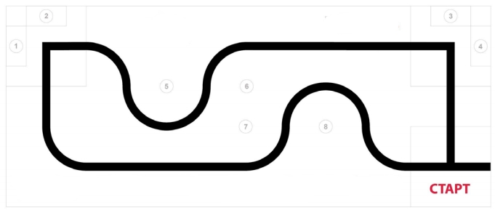
Робот
- На старте максимальная ширина робота 25 см., длина – 25 см. Высота и вес робота не ограничены.
- Во время соревнования размеры робота могут меняться, но не должны выходить за пределы 40 х 40 см.

Правила состязаний
    - Робот стартует из зоны старта/финиша.
    - Стартовав из зоны старта/финиша, робот проходит по порядку контрольные зоны I (метки 1 и 2) и II (метки 3 и 4), следуя по черной линии, и финиширует в зоне старта/финиша.

Задания
  - Контрольная зона I: Сбить мишени 1 и 2 с отметок.
  - Контрольная зона II: Захватить мишени 3 и 4, удерживая их финишировать в зоне старта/финиша. При удержании мишени должны находиться в вертикальном положении, касаться робота и поверхности поля.

Ход проведения соревнований
Каждая команда совершает 2 попытки. За итоговое количество очков команды принимается сумма очков, набранных за обе попытки.
Команда, набравшая максимальное количество очков, считается выигравшей. При равенстве очков учитывается время выполнения роботом задания.

Как начисляются очки жюри будет определять в день проведения соревнования.

